Всем привет опять)
От имени команды Трек-класса «БаRUN4FUNовичи» хочу выразить благодарность людям, причастным к организации и проведению гонки, и опубликовать свой отчет.
Поскольку в этот раз очень часто, как никогда ранее нам по маршруту попадался работающий на дистанции Саша Горбацевич, то с его позволения, визуальным сопровождением отчета будут его снимки)
Поскольку я участвовал в прошлогоднем Восточном Рубеже (тоже детище Виктогана) , но в любительском вело-классе, то вернуться в Барановичи в качестве трекера – был моим пунктиком в списке стартов на текущий год. Да и чего лукавить – барановичский я… (школу оканчивал тут), поэтому лишний раз посетить родные места было приятным дополнением к грядущему приключению.
Напарник мой – Женя, молодой парень, на 7 лет младше меня… горячий и амбициозный. Познакомились с ним на Тракайском полумарафоне и, как соклубники из КЛБ «RUN4FUN» решили выступить одноименной командой и дать бой прожженным трекерам. Женя – любитель наесться – его рассказ про велопутешествие из Бреста (РБ) в Брест (Франция) не оставляло мне сомнений насчет его физподготовки. Скорее это я мог быть его балластом на маршруте)… бегун, велосипедун, и в американский футбол игрун – одним словом – лось!
Да вот же он! А-пол-лон!
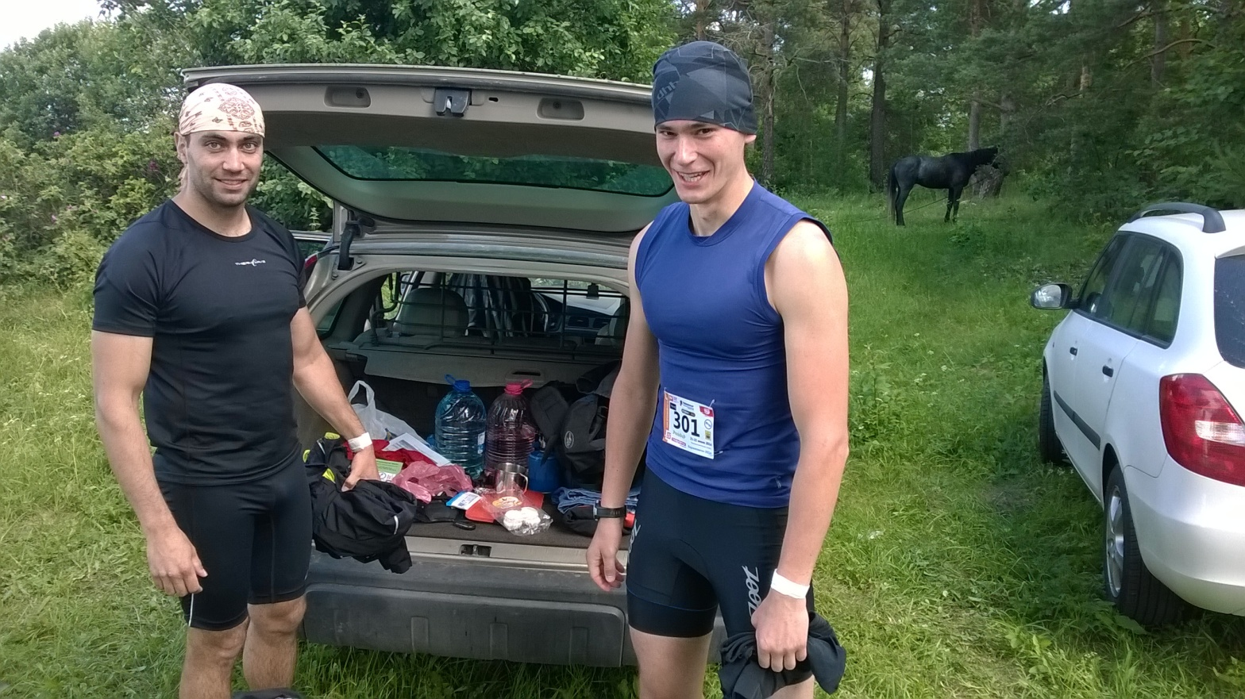
Финальные приготовления перед брифингом: поедание глюкозосодержащих продуктов, подготовка заброски на ПС2… (мне одному лошадь на заднем плане бросается в глаза? – красивая, зараза)
Пока переодевались и готовились, мимо пробежал Иван Харитонов, познакомились с Женей, я Женьке шепнул – «лось и предполагаемый лидер»… но по виду Харитонова было и так понятно, что не пассажир он на таких мероприятиях и «упакован» был красиво и внушительно… Как я понял дальше, Женя себе этого товарища сфотографировал и держал в мыслях о том, чтобы быть с ним примерно в одном фарватере. Здраво! Лихо! Посмотрим!
Брифинг проходил режиме блиц. Запомнил много информации, но упорядочить не смог, получил кашу. Выделил главное: КП строго по порядку, ТЭ в любой последовательности, пропускать или не выполнять – офигительные по жестокости штрафы! Поэтому наспех приклеил записку на рюкзак (заброска на ПС2), сдал ключ от машины волонтерам и приготовился к прологу. Спасибо дорогим организаторам за порцию брейнсторминга:
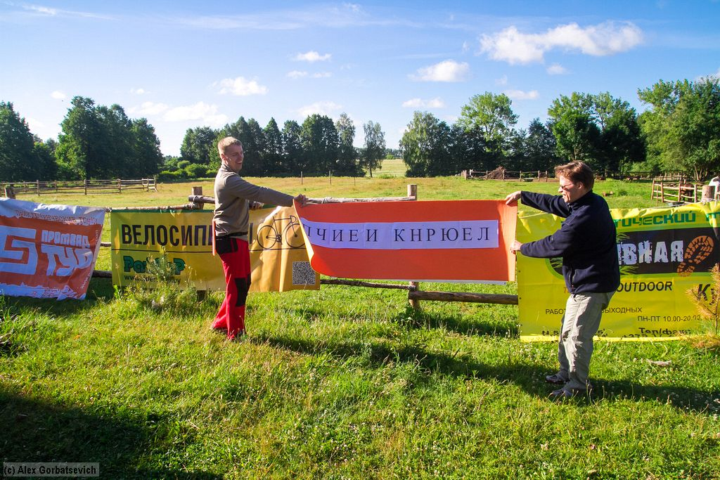
Слово «приключение» читалось, но в мой мозг совсем не хотело заходить. Я подвис на минуту, когда Женя подбежал и шепнул мне ответ. Мы тут же сорвались к стартовым воротам, где нас ждали наши карты, получить которые можно было при произнесении этого «приключения».
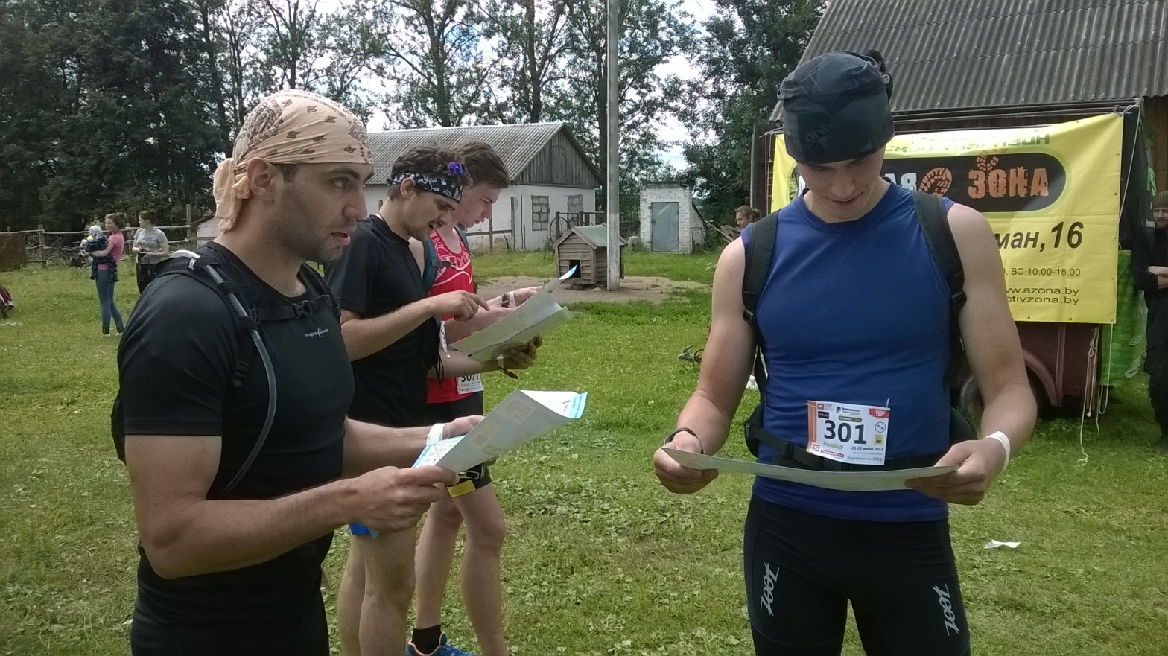

Дальше пошло все слишком быстро, чтобы начать соображать что к чему – мы ринулись в сторону деревни, ведь начался этап пригородного ориентирования по космоснимку. 10 вопросов, на которые надо было ответить (а если не ответить, то оштрафуешься временем) просто стояли перед глазами и дальше этой бумажки я в эйфории ничего видеть не мог. Один из вопросов связан с церковью, второй с мостом, третий с фермой – это все объекты, которые мы проезжали по пути в базовый лагерь, а значить и бежать нам по тому же маршруту). Только когда выполнили 4 пункта я догадался посмотреть в карту и понял, что бежать надо было по космоснимку, где все объекты обозначены. Но драгоценное время было потеряно из-за собственной глупости. Конечно, речь не шла о часах, но на этот этап мы вышли одни из первых, а закончили (пришлось по второму кругу шлифовать дорожки деревни) в серединке(
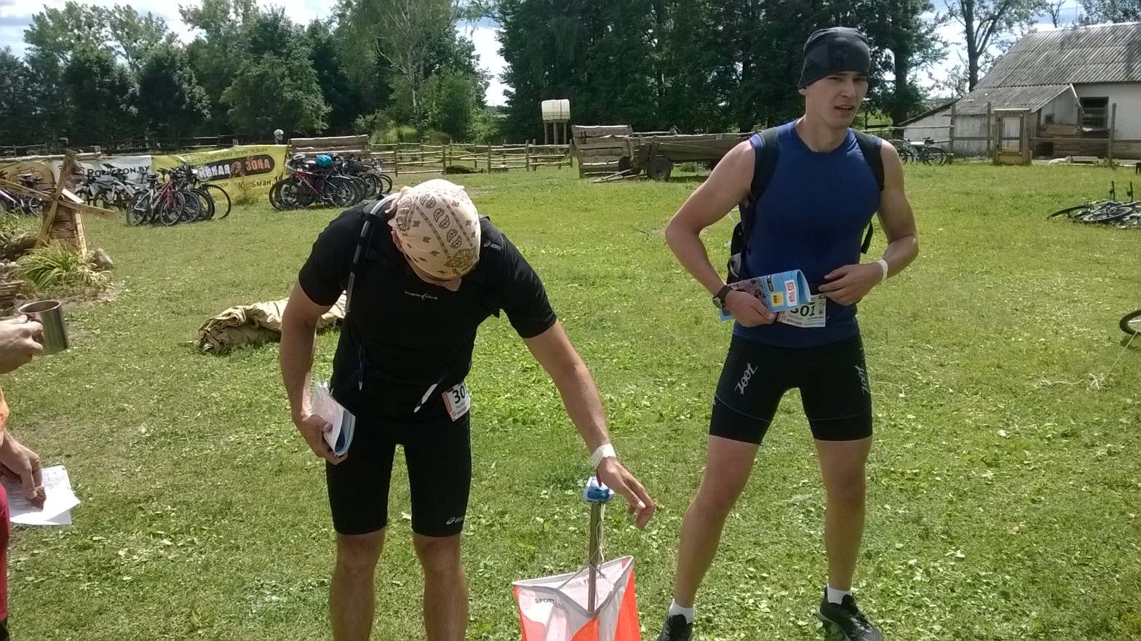
Забыл сказать, что нас приехали поддержать барановичские ребята из Ран4Фан, в том числе и основатель клуба Алексей Чемоданов, который не растерялся и с позволения организаторов достал из багажника растяжку «Марафона «Дружбы» Друскининкай-Гродно» и повесил в базовом лагере (кстати, все желающие – велком, помимо бега есть еще и культурная часть программы)…
ТЭ1… перед выходом на дистанцию заглянули в елки, где проходился техэтап, но, увидев толпу и очередь, решили не терять время и оставить его на конец (о боже, какая это была дурная идея) и ринулись штурмовать КП. Немного соскучившись по лесным дорожкам, я ловил особый кайф от бега по мягкому покрытию.
Практически всю первую часть дистанции (до ПС2) Женя меня локомотивил. Я тихонько втыкал в карту, рассчитывал расстояние и просто наслаждался. Но так было не долго, пока на волне Жениной паровозости и моей задумчивости мы не пробежали 40-й КП. Пришлось возвращаться. Встретили Харитонова с новым напарником Ваней (далее – команда Иванов), я мысленно прикинул, что раз они так быстро справились с ТЭ, то там вообще полный лайт и попса (на утро вспоминал об этих мыслях и меня кидало в истерику).
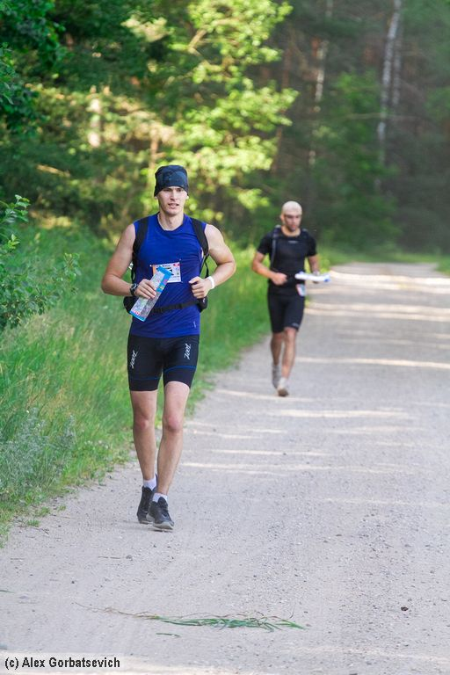
Далее побежали брать 41-й. итого – нам известно, что Иваны уже впереди, а значит сесть к ним на хвост – самое правильное решение, по крайней мере пока… но работающий форвардер на месте предполагаемого КП спутал наши карты и мы благополучно проскочили место отсечки метров на 250-300. Потом долго туда-сюда метались в поисках схожего с картой ландшафта. Прибыло еще 2 команды трекеров, начали подтягиваться любители, Иваны беспощадно увеличивали разрыв, а мы безрезультатно прочесывали окрестности… в общем, решил воспользоваться функцией «звонок другу», набрал Харитонова, выпросил у него этот КП и был таков. Далее – бежали бодро, но с оглядкой на то, что лучше не добежать до КП, чем перебежать и возвращаться. Следующие КП брались без проблем. Опять же – спасибо постановщикам дистанции и разметку! На 45-м встретили какого-то одинокого велосипедиста, который сканировал момент нашего взятия КП своей престранной гравицапой, видимо заумный технарь) – а нет, это же оператор! Зачетный видос!!!. Следующий отрезок 45-ПС2 пробежали по наибольшей траектории, опять же по собственной глупости.
Наша группа поддержки была с нами на связи, и поэтому знала о наших передвижениях. Мы решили встретиться на ПС2. Так и вышло) Прибежали, отметились и нас отправили на ТЭ2 – этакая полоса препятствий плюс стрельба из пневматической винтовки по бутылкам, где каждый промах – штрафной круг по этой самой полосе препятствий)
Shoot!
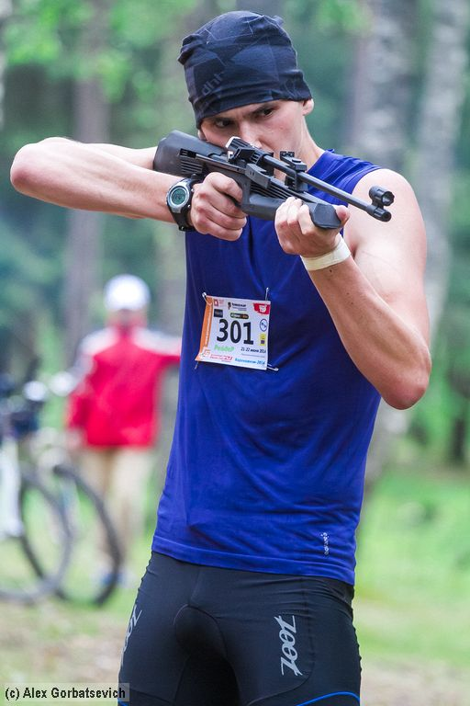
RUN!
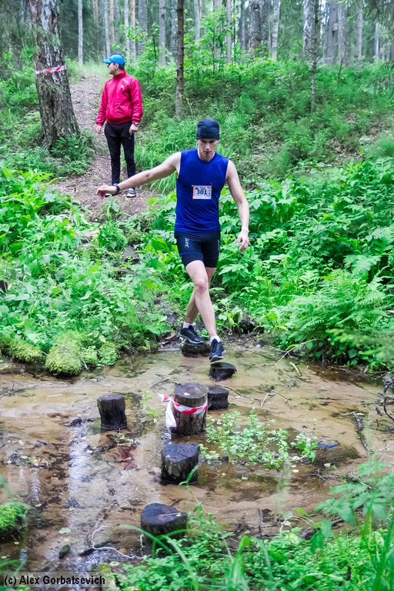

Мы прошли один круг обязательный и один штрафной. Отметились, сели попить чайку и воткнуть в спорткарту (именно этот этап нам предстоял сейчас)
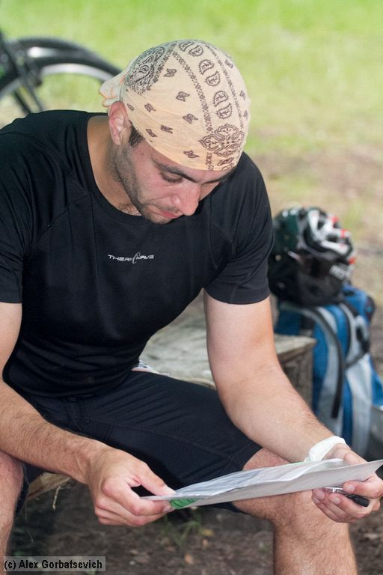
Решили гнать по часовой стрелке, а значит первым брать КП 54. Бодро забежали в лес в поисках ручья, потом также бодро выбежали и повторили процедуру не раз( Блин, да где же он? Ноги мокрые от постоянных рысканий по болоту, морально-волевые совсем на нуле… потратив около часа безрезультатных поисков злополучного КП, мы решили брать его в конце, под светом фонарей) и побежали собирать остальные… Честно говоря, мне казалось, что на спорткарту мы затратили совсем немного времени, остальные КП в сознании уложились в пределах одного часа. Я уже решил плюнуть на 54-й, думая, что наши соперники тоже на нем спотыкнулись и миновали без взятия, но Женя настоял на том, чтобы брать все! Решено! Как раз начало смеркаться, забежали, забрали 51-й и вернулись с включенными фонарями к месту 54-го) еще около получаса там побродили и таки нашли! Спасибо светоотражающим ленточкам) к этому времени вся территория вокруг была вытоптана такими же как мы горе-робинзонами. Вернулись в ПС2, переоделись, я переобулся, Женя в старой промокшей обуви остался… На спорткарту ушло около 3-х часов, уставшие больше не физически, а морально (круто нам 41-й и 54-й подсолили), мы сели поесть так любезно приготовленного волонтерами гречневого супа. Наша группа поддержки дождалась нас таки в ПС2. (Парни, реально приятно вас было видеть). Анонс марафона висел и на ПС2 – Алексею респект за пиар дружественного мероприятия)
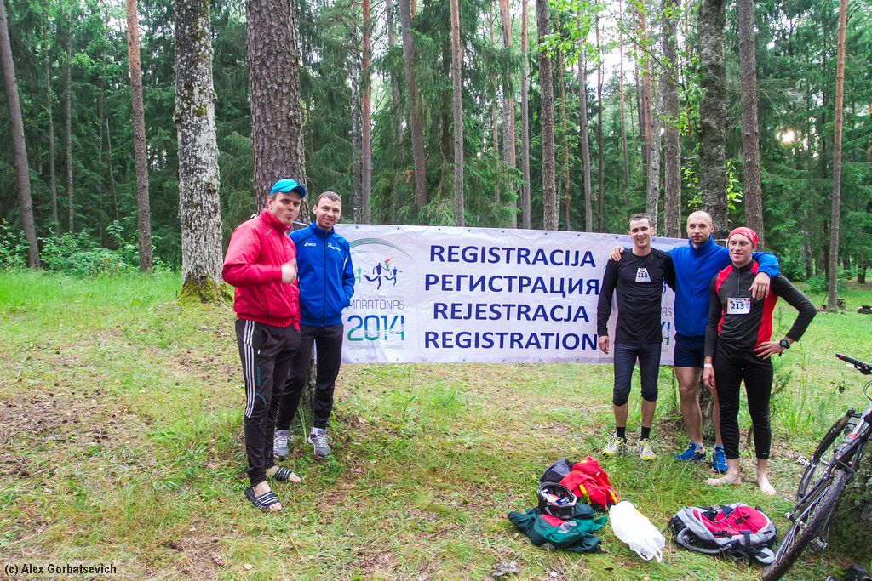
Сообщили, что 3 команды трекеров ушли давно, а значит нам их догнать не суждено… Леша посмотрел на наши уставшие физиономии, достал из машины по гелю и каждому положил в карман (спасибо ему). И мы решили стартовать каждый своей дорогой: парни – по домам спать, мы – в лес на очередной этап)
Надо сказать, что с этого момента, когда потерялась спортивная составляющая, началось настоящее приключение. КП44 как ожидалось должен был быть около военной части, по карте к нему опытный ориентировщик мог дойти напрямик. Мы же сделали петлю через Лесное и без труда обнаружили пресловутую гантелью. Воткнуть в то, что по легенде надо было от гантели пройти еще куда-то (то есть она – не КП, а ориентир) мы соображали еще минут 10… поистине мозг не первой свежести отказывался выдавать правильную работу, плюс ноги не хотели бежать… В итоге, мы с Женей посреди ночи с отупевшим чувством реальности с взятым только что 44-м КП планируем маршрут к 43-му… До него не более 3-х км, атрофированные от сырости и усталости ноги могли выдать только скорость пешехода, я значит, при правильном планировании маршрута, на месте мы должны были оказаться минут через 35-40… гы-гы-гы… переход у нас занял (вместе с поиском КП) 164!!! Минуты… это было что-то: во-первых не сообразили сразу, почему по карте так быстро лес закончился, во-вторых, жужжание от ЛЭП настолько сильно давило на мозг, что было решено от него уйти в сторону и как следствие – полностью заблудиться(… шум в ушах убеждал, что рядом дорога. Мы шли к ней, а она не появлялась, в итоге поняли, что это мультики и решили сориентироваться по компасу (Спасибо Сейлору Антону за занятия)… Он показывал направление, по которому ну вообще не думалось двигаться. Достали телефоны – включили навигаторы – все сходится, надо двигаться туда, куда показывает компас. Тут батарея в телефоне садится и мы в очередной раз штурмуем поле на подходе к водохранилищу. Вот оно! Вот коллектор! Вот протоптанные тропинки… их много, они тут везде… мы с Женей шарим местность – безрезультатно. В очередной раз, когда мы разделились, я услышал хруст веток, по которым ступают. Зная, что Женя в другой стороне, я на всякий случай его окрикнул – молчание… А хруст близко, и прекратился. Я пошел на хруст, фонарик на мощный режим, вглядываюсь в темноту… Сначала увидел блик от глаз, подошел поближе – рассмотрел силуэт лосиной головы, без рогов – видимо молодой и такой же дурной как и я). На всякий случай я прижался к дереву, чтобы успеть на него взобраться, случись «лосиная атака». Но он ретировался быстрее и секанул в реку. Я весь бледный вышел из леса на дорогу, к этому времени подтянулись еще трекеры, а значит все наше приемущество мы растеряли пока блуждали по полям и шарили местность в поисках КП. Сил на очередной заход не осталось. Мы с Женей просто сели на разложенные карты и тупо уставились на водохранилище. Наши соперники также безрезультатно прочесывали периметр, пока сами не сбились с ног и не потеряли мотивацию. Было решено позвонить Виктогану и уточнить местонахождение этого 43-го КП. Звоню – нет ответа, решился на очередной звонок Харитонову) Иван объяснил – до него еще метров 300, заодно сказал, что уже на финише, а значит поселил в душе чувство легкой зависти… Я только позже понял, что завидовать не стоит, потому что сам себе устроил незабываемый уикэнд и смог растянуть его почти на сутки).
Все! 43-й взят, далее – 81-й. Самый долгий переход, судя по карте – через ненавистные поля, а значит новая порция сырого наслаждения для уже и так ничего не чувствующих ног. Как только вышли из леса на открытую местность, сразу обдулись ветерком и заходить в сырую по пояс траву не имели никакого желания… Посему решили по дорогам, в обход, через деревни Новосады, Кадычицы, Утес…
Светлело, состояние – полный игнор происходящего. Мы с Женей почти не разговариваем, гели и провизию сьели еще затемно, гидраторы пусты, а значит рюкзаки совсем легкие) пить и есть не хотелось, или казалось, что не хотелось. Остановиться и воткнуть в карту означало, что больше не сможем двинуться с места – нами двигала инерция. Веки тяжелые и я пару раз себя ловил на грани засыпания на ходу – один раз все таки потерял равновесие(… Весь Утес (а там длиннющая улица) шел и заглядывал во дворы, с надеждой увидеть рано проснувшуюся хозяйку, чтобы попросить (или даже купить) чашечку горячего чая… Эта мысль в принципе была настолько навязчивой, что с ней и преодолелось нужное нам расстояние. КП взялся без проблем, тем более, что по дороге встретили трекеров, которые нас обогнали за счет маршрута напрямик, и на очереди оставался лишь квест и 33-й КП)
Время около семи утра, зябко и сыро… За ягодами нагибаешься с ленью, но нагибаешься и заодно проверяешь работоспособность ног. Так примерно мы и подходили к квесту, ленно и праздно, аки туристы, а не спортсмены .

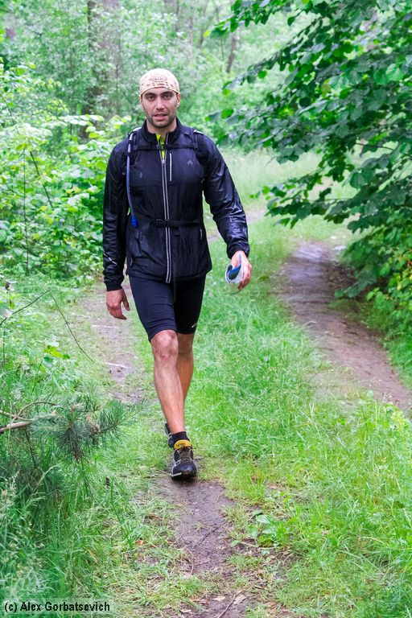

Встреча с Сашей Горбацевичем явила нам страшную весть: мы миновали бункер… как? Это же не дуб или тропинка… как можно было пропустить ЭТО?
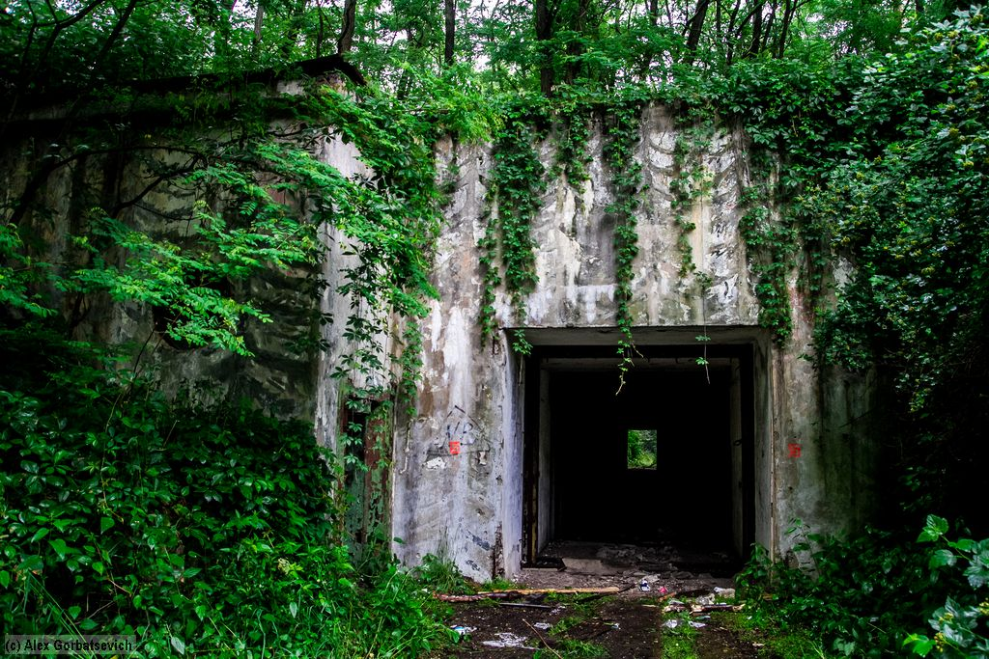
Ну да ладно… Вернулись, лицезреем… Зрелище чарующее: на воспаленный мозг и общее состояние, близкое к апатии, бункер и правда выглядит чем-то необычным и захватывающим. А попасть под его сквозняк всему промокшему и вовсе доставляет эффект какой-то мистики или даже ужастика…
Фонари на лоб – пошли рыскать…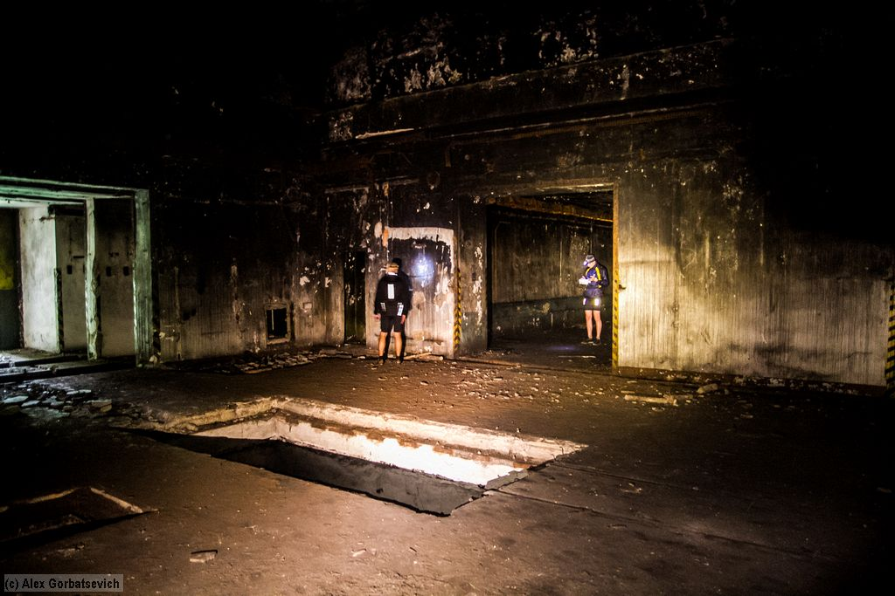
Задания надо сказать несложные, нашли нужные ответы довольно быстро. С третьим вопросом провозились долго, в итоге бункер изучили три раза) только позже пришли к выводу, что оно решается путем вычисления из первых двух заданий… Ответы не фиксировали – запомнили. Листок с заданиями промок в файле, поэтому царапать на нем ручкой означало полностью уничтожить. Решили добраться до лагеря и там спросить как правильно поступить) На том и порешили! Время – девятый час, состояние – боевое, в активе все взятое, кроме последнего 33-го КП, а значит уже веселей). На том и распрощались с квестом и двинулись в путь:
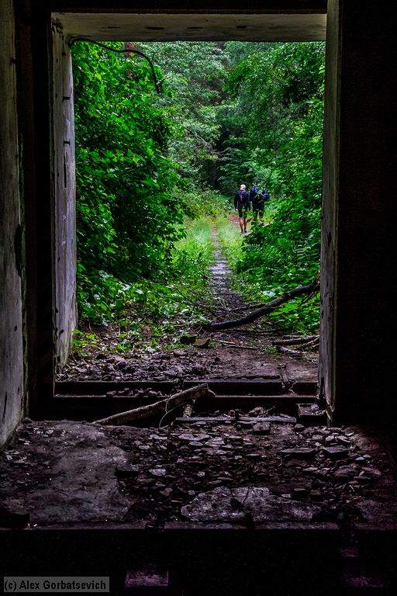
До 33-го вела прямая бетонная дорога, не найти его можно было довольно сложно. От перекрестка азимут взяли с легкостью (опять таки спасибо Сейлору), Женя перешнуровал обувь, и мы пустились в последний перегон… Было классно! Наконец стало светить солнце и исчез озноб, ноги вышли на состояние эйфории и могли бежать!! Да-да, я пробывать предпринять попытки – выходило очень неуклюже, но это был бег. У Жени все не так радужно, ему явно тяжело давался этот перегон, поэтому мы тихонько доковыляли до Малаховцев, а далее до БЛ.
Отметка на призме и нас ждал ТЭ1… Сказать про то, что он не соответствовал ожиданиям – значит не сказать ничего… от эпитетов «лайтовый», «попсовый» и схожих его отделяла пропасть, а в ракурсе нашего состояния – целый каньон). Позже Харитонов напишет «запомнился парень, который поднимает ноги руками» - это он о Жене, с которым мы проходили эту полосу препятствий и каждый в мыслях был безумно благодарен «оргам-душкам» за предоставленное удовольствие. Вспомнил, как уходили на дистанцию, решив проходить ТЭ1 в конце – видимо поговорка «дурная голова ногам покоя не дает» - про меня(
Все, Гога дает базу для отметки ТЭ1, мы идем сдавать чипы и записывать задание с квеста. Я накидываюсь на гречку (ее оказывается нельзя было есть – она волонтерская – простите ребята), пока жду потерявшийся ключ от машины, делимся с ребятами впечатлениями о гонке. Было здорово, но в кучу собрать эмоции мешало состояние усталости. Созваниваемся с парнями из Барановичей, напрашиваемся к ним на помыться… Мне предстоит еще дорога в Березу по делам, поэтому до награждения не ждем, а уезжаем. А в это время чествуют победителей в нашей классе – Команду «Camp».
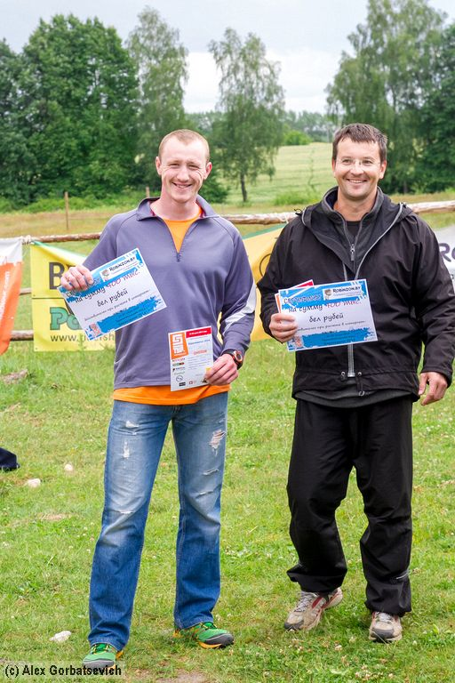
Лично от себя Харитонова Ивана благодарю за 2 подсказки – Иван, ты нам минимум 4 часа без штрафа принес). Ну и в очередной раз спасибо организаторам и волонтерам гонки. Получился настоящий праздник. Ждем «Барановичи-15»)

